**2024-2025学年山东省济南市稼轩学校八年级（下）月考物理试卷（3月份）**

一、单选题：本大题共**12**小题，共**24**分。

1.下列给出的现象中，物体运动状态没有发生改变的是(    )

A. 熟透的苹果从树上落下来 B. 汽车匀速转弯  
C. 人造卫星绕地球匀速转动 D. 小孩沿直滑梯匀速下滑

2.关于惯性的理解和现象解释，以下说法正确的是(    )

A. 高速飞行的子弹具有惯性，穿入木头静止后惯性消失  
B. 驾驶员和前排乘客系好安全带，是为了减小汽车行驶中人的惯性  
C. 行驶中的公交车紧急刹车时，乘客会向前倾，是由于惯性力的作用  
D. 篮球比赛中，投出去的篮球能继续飞行，是由于篮球具有惯性

3.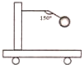如图所示，是一辆静止在水平面的小车，在其支架的杆上固定一个质量为*m*的小球，关于杆对小球的作用力的描述，下列说法正确的是(    )

A. 力的方向竖直向上，大小为*mg*  
B. 力的方向沿杆向上大小为2*mg*  
C. 力的方向垂直于杆向上，大小为*mg*  
D. 力的方向沿杆和竖直方向之间的某一点方向上，大小为*mg*

4.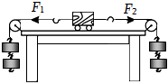如图所示，是探究二力平衡条件的实验情景，小车置于光滑水平桌面上，两端的轻质细绳绕过定滑轮挂有等重钩码。是小车受到的水平向左的拉力，是小车受到的水平向右的拉力，与在同一水平直线上。下列说法正确的是(    )

A. 因为摩擦可忽略，所以小车只受到的作用  
B. 此时，小车处于平衡状态  
C. 增减钩码个数，可探究二力方向对小车平衡的影响  
D. 将小车水平扭转时，、仍在同一直线上

5.动物大都有各自的“绝活”，图所示的“绝活”中，可以减小压强的是(    )

A. 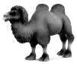骆驼的脚掌 B. 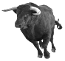野牛的角  
C. 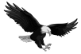鹰爪 D. 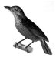啄木鸟的嘴

6.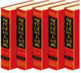现有五套现代汉语词典整齐的竖放在书架上，若从书架取走三套，则书架所受的压力和压强的变化情况应该是(    )

A. 压力变小，压强变小  
B. 压力不变，压强不变  
C. 压力变小，压强增大  
D. 压力变小，压强不变

7.有市民在湿地劳动时不慎陷入淤泥无法脱身，救援者将宽大的木板平绑在鞋底，顺利走到受困者身边，如图所示。受困者的质量为50*kg*、对淤泥的压强为，救援者连同木板的总质量为80*kg*、对淤泥的压强为，淤泥处处相同，则(    )  
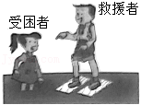

A. B.   
C. D. 数据不全，无法比较

8.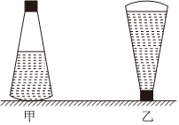如图，一锥形瓶装有容积的水，先将其正放在水平桌面上图甲，又将其倒放在水平桌面上图乙。正放时水对瓶底的压强记为、瓶对桌面的压力为，倒放时水对瓶塞的压强分别记为，瓶对桌面的压力为，则它们的大小关系是(    )

A.     
B.     
C.     
D. 条件不足，无法判断

9.妈妈周末在家做菜时需要把蛋黄、蛋清分离，小明想到如图所示的方法：  
①将鸡蛋打开放入碗中。  
②拿一瓶口比蛋黄直径略小的矿泉水瓶，挤压后把瓶口靠在蛋黄上。  
③松开手，蛋黄缓缓进入瓶口，将瓶子拿开。  
④蛋黄和蛋清实现分离。  
其中，蛋黄缓缓进入瓶口的本质原因是(    )

|  |
| --- |
|  |

A. 瓶外大气，把蛋黄压入瓶子 B. 瓶内气体，把蛋黄吸入瓶子  
C. 瓶身形变，把蛋黄吸入瓶子 D. 瓶口形变，把蛋黄挤入瓶子

10.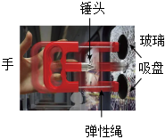紧急情况逃生时，使用普通破窗锤产生的碎玻璃容易伤人。如图所示为一种新型破窗锤，使用时将两个面积为的吸盘吸附在窗玻璃上，然后拉长弹性绳，人离玻璃较远后松手，破窗锤在弹力作用下瞬间击碎窗玻璃而不会伤到人。下列说法中，错误的是(    )

A. 吸盘能吸附在窗玻璃上是由于受到大气压的作用  
B. 将锤头改成弹簧测力计，可以粗略测出此时的大气压  
C. 锤头前端做得比较尖是为了增大压强  
D. 吸盘内的气压大于外界大气压

11.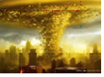如图所示的龙卷风是一种局部的剧烈天气现象，其空管状旋转气流，能把附近的物体“吸入”其中，是因为旋转的气流(    )

A. 流速快，压强大 B. 流速快，压强小 C. 流速慢，压强小 D. 流速慢，压强大

12.下列情景中，所涉及到的原理对应正确的是(    )  
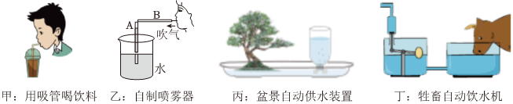

A. 甲：连通器  乙：流体压强与流速  丙：连通器  丁：大气压  
B. 甲：大气压  乙：连通器  丙：流体压强与流速  丁：连通器  
C. 甲：大气压  乙：流体压强与流速  丙：大气压  丁：连通器  
D. 甲：大气压   乙：流体压强与流速  丙：连通器  丁：大气压

二、多选题：本大题共**6**小题，共**24**分。

13.关于物理学家对物理学的发展所做的贡献，下列说法正确的是(    )

A. 伽利略通过思想实验发现物体的运动不需要力来维持  
B. 牛顿总结了伽利略等人的研究成果，揭示了力与运动的关系  
C. 帕斯卡定律说明液体压强受到液体深度的影响  
D. 托里拆利实验首先测出了大气压强的数值，1标准大气压值约为

14.下面是同学们在学校进行运动时的场景，有关其原理的分析中，错误的是(    )

A. 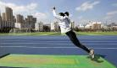立定跳远起跳时用力蹬地，这利用了物体间力的作用是相互的  
B. 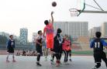投篮时，到达最高点的篮球一定受到平衡力  
C. 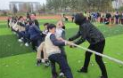拔河比赛时，赢的一方对绳子施加的拉力更大  
D. 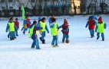雪地足球赛中踢出去的足球由于受到惯性力的作用，继续向前滚动

15.在做好安全防护的前提下，小明用水银完成了“托里拆利实验”，但他所测得水银柱的高度为750*mm*，则造成该结果可能的原因有(    )

A. 水银槽内的水银太多 B. 玻璃管内进入了部分空气  
C. 玻璃管微微上提 D. 此时外界大气压略低于标准大气压

16.关于大气压强，下列几种说法中错误的是(    )

A. 大气压强是由于空气具有重力而产生的，所以它的方向总是竖直向下的  
B. 氢气球升到高空会爆裂是球内气压增大导致的  
C. 正常使用的自行车轮胎内的气压与外界大气压大小相等  
D. 人们用注射器注射药液时利用了大气压

17.中国首次火星探测任务被命名为“天问一号”，它由一架轨道飞行器和一辆火星车组成，按照计划，“天问一号”火星探测要一次性完成“绕、落、巡”三大任务，这也标志着我国行星探测的大幕正式拉开。下列关于“天问一号”的说法正确的是(    )

|  |
| --- |
|  |

A. “天问一号”在火星表面沿直线匀速运动时，其所受到的力为平衡力  
B. “天问一号”沿椭圆轨道绕火星运行时，其运动状态发生了改变  
C. “天问一号”在加速落向火星的过程中，其所受阻力等于自身重力  
D. 在发射升空的过程中，若所受到的力全部消失，探测器将会匀速直线上升进入太空

18.下列关于压强有关现象的分析正确的是(    )

A. 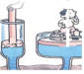液压系统和液压机的工作原理都是连通器  
B. 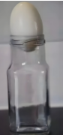“瓶吞鸡蛋”实验可以说明大气压的存在，若瓶子侧放无法完成实验  
C. 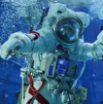航天员舱外作业时所穿的宇航服充有气体，是为了与人体内部压强相平衡  
D. 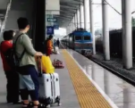人要站在安全线外候车，是因为火车高速经过时靠近轨道的一侧空气流速快、压强小

三、填空题：本大题共**3**小题，共**12**分。

19.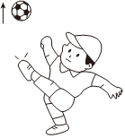如图，小明用10*N*的力踢球后球向上运动，若足球的重力为4*N*，假设此时图中的足球所受空气阻力为1*N*，则此时足球受到的合力大小为______ *N*，方向______。

20.小华同学假期从济南去西藏旅游，他观察到如图所示密封包装的小饼干出现了由甲到乙所示的变化，故推测出外界大气压是______的，他还分析得到包装袋内的气体密度是______的。两空均选填“变大”“变小”或“不变”  
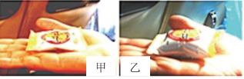

21.如图所示，人们通过观察锅炉外的水位计高度变化就可以知道锅炉内的水位变化，这是利用了______的特点；拔罐时，将罐内壁均匀涂抹酒精，点燃后立即扣在皮肤上，片刻之后火罐就紧紧地吸附在皮肤上了，火罐之所以能紧紧吸附在皮肤上是因为______的作用。  
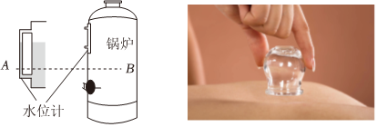

四、作图题：本大题共**2**小题，共**6**分。

22.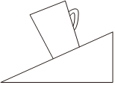如图，重为2*N*的茶杯静止在斜面上，请画出茶杯对斜面的压力示意图。

23.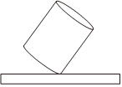空易拉罐里面放一少部分水，调整后可以斜立在桌面上，请画出处于静止状态时的易拉罐受到的重力的示意图。

五、实验探究题：本大题共**3**小题，共**17**分。

24.在探究“阻力对物体运动的影响”的实验中，小明进行了如图甲所示的实验操作：  
第一步：在水平面上铺上阻力较大的毛巾；  
第二步：将小车放在水平面的初始位置如图甲所示，用手轻轻向右推动一下小车；  
第三步：待小车静止后，记录小车的初始位置与末位置之间的距离为；  
第四步：为了减小阻力，依次在水平面上更换棉布和塑料板，重复上述步骤，记录测量距离为、；  
第五步：比较、、，得出结论。  
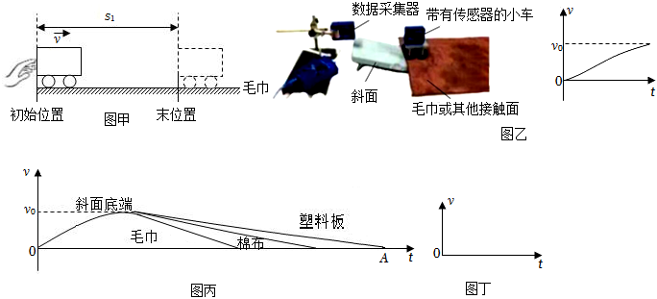  
分析小明的实验步骤，你觉得小明的实验操作是否科学，其原因是______。  
小刚则选用了如图乙所示的装置进行实验。为了确保实验的科学性，小刚决定在水平面上依次铺上毛巾、棉布、塑料板，再使用数据采集器，采集小车在3次实验中，从斜面同一高度由静止下滑至斜面底端，其速度大小的变化如乙所示。  
小刚继续采集小车从斜面底部滑行至静止，其速度随时间的变化的图像如图丙。分析该图象：  
①小车在三种不同的接触面上从运动到静止，速度的减小量______选填“相同”或“不相同”，在塑料板上运动所需的时间______选填“长”或“短”；  
②由此可得，小车所受的阻力越小，速度减小得越______选填“快”或“慢”；  
③小刚进一步思考：倘若小车所受的阻力继续减小，小车速度减小到0所需的时间就越______选填“长”或“短”。  
④进一步推理：若小车所受阻力减小为0时，请在图丁中作出小车从斜面底部开始运动，其速度*v*随时间*t*的变化图象。

25.在探究“压力的作用效果与哪些因素有关”实验中，小聪在平底的矿泉水瓶中装水后，分别放在砖块和海绵上进行实验，实验过程如图*A*、*B*、*C*、*D*、*E*所示已知*B*、*C*两图中瓶内的水是满的。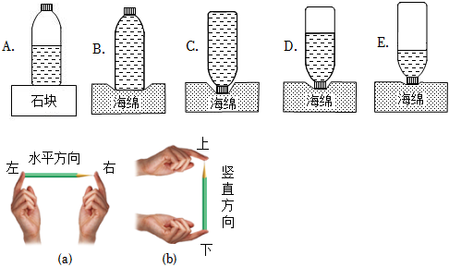  
在图*B*、*C*、*D*、*E*实验过程中，可以通过观察______来比较矿泉水瓶对海绵压力作用效果。  
比较图中*C*、*D*、*E*三次实验，可得出结论：______。  
小聪想用一支铅笔来探究“压力作用效果与受力面积的关系”，于是他设计了如图、两种实验方案，你认为______选填“*a*”或“*b*”的方案更为合理一些，另一种方案不足的原因是______。

26.在探究液体内部压强特点的实验中，小明进行了如图所示的实验操作。  
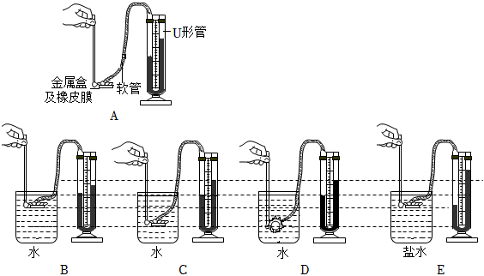  
实验中液体压强的大小变化是通过______反映的。  
比较______两图可得到结论：同种液体的压强随______的增加而增大。  
比较*C*、*D*两图可得出结论：______相同时，液体压强的大小与______无关。  
同组的小强在对比图*C*和图*E*的现象后，得到了如下的结论：液体密度越大、液体的压强越大。同桌小丽认为图*C*和图*E*中的变量并不唯一，所以小强的做法和结论并不可靠。小强则认为，虽然他没有做到控制变量，但是，如果上面第______选填或问中的结论是正确的，那么通过简单的推理，就可以说明他的结论也是正确的。  
小华发现，利用压强计都无法得出液体压强与深度的定量关系。为了更准确地了解液体压强与液体深度的关系，他利用能进行精确测量的数字式压强传感器做了进一步的探究，分别测量出水中不同深度处的液体压强，并利用软件生成了如图所示的图像。分析图像可得结论：______。  
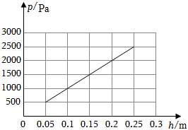

六、计算题：本大题共**2**小题，共**17**分。

27.随着自动驾驶技术逐渐完善，“自动驾驶”汽车在全国各大城市定点试运营，现有一某品牌的“自动驾驶汽车”，如图所示。该车质量为，假设在行驶过程中路面粗糙程度不变，该车受到的阻力为总重的倍。取  
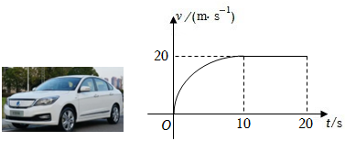  
求：该汽车所受的重力；  
该汽车行驶过程中受到的阻力；  
该汽车在内发动机产生的牵引力。

28.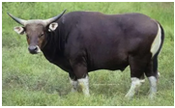某动物保护组织在我国西南边陲寻找国家重点保护动物野牛时，发现了一头野牛在水平松软沙地上站立时留下的脚印，于是利用石蜡通过先熔化、再凝固的方法，获取了该野牛一个脚印的石蜡模型。经测量所获取的石蜡模型的质量为450*g*、平均厚度为2*cm*；然后科研人员对该沙地进行抗压实验，发现要在该沙地地面上达到同样的凹陷程度，所需要的压强大小为。已知石蜡的密度，取  
求：利用石蜡所制成的野牛脚印模型的底面积是多少？  
这头野牛当初在这块水平沙地上站立时，对沙地的压力是多少？  
这头野牛的质量是多少？

**答案和解析**

1.【答案】*D*

【解析】*A*、熟透的苹果从树上落下来，苹果受到重力作用，重力不断改变苹果的运动速度，速度逐渐变大，运动状态不断变化，不符合题意。  
*B*、汽车匀速转弯，运动方向不断变化，运动状态不断变化，不符合题意。  
*C*、人造卫星绕地球匀速转动，人造卫星沿椭圆轨道运动，运动方向不断变化，运动状态不断变化，不符合题意。  
*D*、小孩沿直滑梯匀速下滑，运动速度和方向都保持不变，运动状态保持不变，符合题意。  
故选：*D*。  
分析：物体运动方向和运动速度大小的变化都属于运动状态的变化。判断物体运动状态是否变化，关键是看方向和速度大小是否变化。

2.【答案】*D*

【解析】解：*A*、一切物体在任何状态下都有惯性，运动的物体有惯性，静止的物体也有惯性，故高速飞行的子弹具有惯性，穿入木头静止后惯性不会消失，故*A*错误；  
*B*、汽车驾驶员和前排乘客系安全带，是为了减小惯性带来的伤害，不是减小惯性，故*B*错误；  
*C*、惯性是物体的一种性质，只可以说由于惯性，具有惯性，不可以说受到惯性作用，故*C*错误；  
*D*、篮球比赛中，投出去的篮球能继续飞行，是由于篮球具有惯性，仍然要保持原来的运动状态，故*D*正确。  
故选：*D*。  
物体保持原来运动状态不变的性质叫做惯性，一切物体都有惯性，惯性大小只与物体的质量有关。  
此题考查了对惯性的理解，一定要知道惯性是物体本身的一种性质，任何物体任何情况都有惯性，其大小只与物体的质量有关。

3.【答案】*A*

【解析】解：根据题意和图示可知，小球静止在杆子的底端，所以小球处于平衡状态受到平衡力的作用。  
在竖直方向上，小球受到竖直向下的重力，根据二力平衡的条件可知，必然有一个力来平衡这个重力，所以可以确定杆子给小球一个竖直向上的力支持力*F*，且。  
故选：*A*。  
二力平衡条件：作用在同一物体上的两个力，大小相等、方向相反、作用在同一直线上。  
处于静止状态或匀速直线运动状态的物体受平衡力作用。  
此题主要考查了对二力平衡条件的应用。根据小球处于平衡状态，结合其中的一个力，利用二力平衡的条件来确定另外一个力。是此题的解题思路。

4.【答案】*B*

【解析】解：忽略摩擦，在水平方向上，小车只受到和的作用，在竖直方向上还受到重力和支持力，故*A*错误；  
*B*.图中和作用在同一小车上，方向相反，在同一直线上，若大小相等，则这两个力满足二力平衡的条件，则小车将处于平衡状态，故*B*正确；  
*C*.增减钩码个数，可改变和的大小，故可探究二力大小对小车平衡的影响，故*C*错误；  
*D*.当将小车水平扭转时，和的方向仍相反，但两个力将不再位于同一直线上，故*D*错误。  
故选：*B*。  
忽略摩擦，通过受力分析得出小车的受力情况；  
小车受力平衡时，小车处于平衡状态；  
增减钩码个数，可改变力的大小，故可探究二力大小对小车平衡的影响；  
将小车水平扭转时，此时、不在同一直线上。  
本题探究“二力平衡的条件”实验，难度适中。

5.【答案】*A*

【解析】解：*A*、骆驼脚掌面积比较大，在压力一定时，可减小压强，符合题意；  
*B*、野牛的角，受力面积非常小，在压力一定时，可增大压强，不合题意；  
*C*、老鹰的利爪，受力面积比较小，在压力一定时，可增大压强，不合题意；  
*D*、啄木鸟的嘴尖，受力面积小，在压力一定时，可增大压强，不合题意。  
故选：*A*。  
影响压强大小的因素是压力大小和受力面积的大小，在压力一定的情况下，要判断是否减小压强，关键看是否增大了受力面积。  
动物器官中有些是具有增大压强功能的，特点是受力面积小，有此是具有减小压强功能的，特点是受力面积大，应注意区分。

6.【答案】*D*

【解析】解：并排立放着5套本同样的书，如果取走3套，则压力减小，受力面积也减小，由压强公式可得压强不变，故*D*正确、*ABC*错误。  
故选：*D*。  
解答此题的关键是明确此时书本对水平放置的书架的压力就是其本身的重力，然后根据压强公式可直接得出答案。  
本题主要考查学生对压强的大小及其计算的理解和掌握，同时要注意压力与重力的区别。

7.【答案】*B*

【解析】【分析】  
本题主要考查学生对压力作用效果即压强的理解，难度不大。  
根据压力作用效果进行分析。  
【解答】  
由图可知，受困者比救援者对淤泥的作用效果明显，所以受困者比救援者对淤泥的压强大。  
故选：*B*。

8.【答案】*B*

【解析】解：由图可知，瓶正放和倒放时，瓶底处水的深度小于瓶塞处水的深度，根据可知，水对瓶底的压强小于水对瓶塞的压强，即；  
瓶对水平桌面的压力等于瓶和水的总重力，正放和倒放时，瓶和水的总重力不变，由此可知，瓶对桌面的压力不变，即，故*B*正确。  
故选：*B*。  
由图可知正放和倒放时水的深度关系，根据可知水对瓶底和瓶塞的压强关系；  
瓶对水平桌面的压力等于瓶和水的总重力，正放和倒放时，瓶和水的总重力不变，由此可知，瓶对桌面的压力关系；  
本题考查压力和压强的大小比较，难度一般。

9.【答案】*A*

【解析】解：由于瓶子受挤压，瓶内的空气被挤出，使瓶子内的压强小于瓶子外的压强；当瓶子对准蛋黄上方时，在外界大气压和瓶内压强差的作用下，蛋黄被压入瓶内，所以利用了大气压原理，即瓶外大气，把蛋黄压入瓶子，故*A*正确，*BCD*错误。  
故选：*A*。  
大气压的存在能够解释很多现象，这些现象有一个共性：通过某种方法，使设备的内部气压小于外界大气压，在外界大气压的作用下出现了这种现象。  
本题考查大气压的应用，物理学习的过程中，要多注意观察身边的物理现象，尽可能的用我们所学过的知识去试着解释。

10.【答案】*D*

【解析】解：  
*AD*、挤出吸盘内的空气，吸盘内的气压小于外界大气压，是大气压把吸盘紧紧地压在玻璃上，故吸盘能吸附在窗玻璃上是由于大气压的作用，故*A*正确、*D*错误；  
*B*、将锤头改成弹簧测力计，当刚好拉动吸盘时弹簧测力计的读数可近似看成此时大气压力，根据，可粗略计算出此时的大气压，故*B*正确；  
*C*、锤头前端做得比较尖，是在压力一定时，通过减小受力面积来增大压强，故*C*正确。  
故选：*D*。  
挤出吸盘内的空气，使吸盘内气压减小，外界大气压将吸盘压在墙上；  
当拉力刚好把吸盘拉动时，拉力可以近似等于大气压力；  
增大压强的方法：在压力一定时，减小受力面积，在受力面积一定时，减小压力。  
此题是一道联系实际的应用题，考查了大气压的存在、改变压强的方法等，熟练掌握、正确应用基本规律是解答的关键。

11.【答案】*B*

【解析】解：龙卷风内部空气流速快、压强小，外部流速慢、压强大，造成龙卷风内部的压强远小于外部的压强，能把附近的物体“吸入”其中。  
故选：*B*。  
运用流体压强与流速的关系来分析压强大小关系，据此得到物体被“吸”起的原因。  
这类题要抓住问题的关键“流体压强和流速的关系”，判断出什么位置流速快，什么位置流速慢然后解题。

12.【答案】*C*

【解析】解：甲图中用吸管吸饮料时，人嘴吸出了管中的空气，吸管内气压减小，小于外界大气压，在大气压的作用下饮料进入口中。  
乙图中向水平吸管吹气，竖直管上方的空气流速变大、压强变小，竖直吸管中的水面在下方水面大气压的作用下上升，说明流体中流速越大的位置压强越小。  
丙图中因为一标准大气压可以支持10米多高的水柱，所以装满水的瓶子倒置于盘中，瓶口恰好被水浸没，此时瓶中的水不会下降；当瓶口在水面以下时，瓶子内的水和空气的压强之和等于外界的大气压强，水不流出；当瓶口露出水面时，空气进入瓶内，瓶内空气和水的压强之和大于外界的大气压强，水流出，直到封住瓶口为止，是利用大气压强工作的。  
丁图中牲畜自动饮水机，满足上端开口，底端相连为连通器。  
故选：*C*。  
连通器的原理：连通器中装同种液体时，液体静止时，液面相平；  
流体流速越大的地方，压强越小；流体流速越小的地方，压强越大；  
根据一标准大气压可以支持10米多高的水柱，可知此时瓶中的水不会下降的原因。  
本题考查了流体压强跟流速的关系、大气压的作用、连通器的应用等，属于比较基础的习题。

13.【答案】*BD*

【解析】解：伽利略通过理想实验发现物体的运动不需要力来维持，并不是思想，故*A*错误；  
*B*.牛顿总结了伽利略等人的研究成果，揭示了力与运动的关系，故*B*正确；  
*C*.帕斯卡定律是说明的是加在密闭液体上的压强将会大小不变的传递到各个部分，故*C*错误；  
*D*.托里拆利实验首先测出了大气压强的数值，1标准大气压值约为，故*D*正确；  
故选：*BD*。  
根据物理学史和常识解答，记住著名科学家的主要贡献即可。  
多了解物理学史对培养我们学习物理的兴趣是有帮助的，所以考试中也时有涉及，在学习中应注意。

14.【答案】*BCD*

【解析】解：立定跳远起跳时用力蹬地，人给地面一个向后的力，人之所以能够向前运动，是因为物体间力的作用是相互的，故*A*正确；  
*B*.篮球上升到最高点时，受重力和空气阻力作用，这两个力不在同一直线上，不是一对平衡力，故*B*错误；  
*C*.拔河比赛时，由于力的作用的相互性，赢的一方对绳子的拉力等于失败一方对绳子的拉力，赢的一方是由于受到地面的摩擦力大于输的一方的拉力而造成的，故*C*错误；  
*D*.踢出去的足球能够继续向前，是因为足球具有惯性，仍要保持原来的运动状态，惯性不是力，不能说受到惯性力的作用，故*D*错误。  
故选：*BCD*。  
物体间力的作用是相互的；  
平衡力特点：大小相等，方向相反，作用在同一个物体上，作用在同一条直线上；  
相互作用力的特点：大小相等，方向相反，作用在两个物体上，作用在同一条直线上；  
一切物体都有保持运动状态不变的性质，叫惯性。  
此题主要考查学生对平衡力的辨别、力的相互性、惯性知识的应用等多个知识点，我们要能够利用我们所学的物理知识解决生活中的实际问题。

15.【答案】*BD*

【解析】解：在大气压的测量实验中，运用了平衡法--大气压大小等于水银柱产生的压强。在测量水银柱时，要测量高度即竖直距离，而不是长度。正常情况下，水银柱高度为760*mm*，大气压值即为；玻璃管的长度和粗细还有是否倾斜，不影响实验数据；而当不慎在玻璃管中混入了空气，空气会对水银柱产生则所向下的压强，使所测高度将变小可能是750*mm*；故*A*、*C*错误，*BD*正确。  
故选：*BD*。  
大气压的测量运用了平衡法，即大气压值与水银柱产生的压强相等，在记录实验数据时，要记录水银柱的竖直高度，而不是长度；玻璃管长度、粗细、是否倾斜不会影响实验结果，但混入空气后，受管内气压的影响，所测值要小于正常高度。  
此题考查了测量大气压实验的细节问题，哪些方面不影响实验数据，哪些影响实验数据，要结合实验方法--平衡法进行分析，方可选择正确。

16.【答案】*ABCD*

【解析】解：*A*、由于空气有重力且具有流动性，故空气对浸入其中的物体向各个方向都有压强，故*A*错误；  
*B*、在氢气球上升的过程中，随着高度的增加，大气压强不断减小，气球内的气压比外面的气压大，于是气球内气体膨胀，体积变大，球内的气压将逐渐变小，故*B*错误；  
*C*、正常使用的自行车轮胎内的气压高于外界大气压，故*C*错误；  
*D*、人们用注射器注射药液时利用了人的推力，没有利用了大气压，故*D*错误。  
故选：*ABCD*。  
由于空气有重力且具有流动性，所以大气会对浸入其中的物体有压强；  
大气压与高度有关，高度越高，压强越小；  
正常使用的自行车轮胎内的气压高于外界大气压；  
大气压的存在能够解释很多现象，这些现象有一个共性：通过某种方法，使设备的内部气压小于外界大气压，在外界大气压的作用下出现了这种现象。  
此题考查了与大气压有关的知识，涉及的知识点较多，综合性较强，但都是一些基础知识，所以牢记该部分的基础知识是解决该题的关键。

17.【答案】*ABD*

【解析】解：*A*、“天问一号”在火星表面沿直线匀速运动时，处于平衡状态，所受到的力为平衡力，故*A*正确；  
*B*、“天问一号”沿椭圆轨道绕火星运行时，其运动方向发生变化，所以其运动状态发生了改变，故*B*正确；  
*C*、根据力与运动的关系可知，“天问一号”在加速落向火星的过程中，重力大于摩擦力，故*C*错误；  
*D*、在发射升空的过程中，若所受到的力全部消失，根据牛顿第一定律可知，探测器将会匀速直线上升进入太空，故*D*正确。  
故选：*ABD*。  
根据牛顿第一定律，可判断其运动状态；  
物体运动状态的变化包括：①速度大小的改变；②运动方向的改变。只要其中的一个发生了变化，我们就说物体的运动状态发生了改变；  
根据力与运动的关系分析解答；  
由牛顿第一定律可知，一切物体在没有受到任何外力时，总保持静止状态或匀速直线运动状态。  
本题借助于“天问一号”探测器考查蕴含的物理知识，重点考查了学生应用物理知识解决实际问题的能力。注重了物理和生活的联系，具有较强的综合性，是一道好题。

18.【答案】*CD*

【解析】解：*A*、液压系统和液压机的工作原理是帕斯卡原理，故*A*错误；  
*B*、“瓶吞鸡蛋”实验可以说明大气压的存在，由于大气向各个方向都有压强，所以若瓶子侧放仍然可以顺利完成该实验，故*B*错误；  
*C*、太空为真空，宇航服应具备内部加压功能以保持人体内外气压平衡，故*C*正确；  
*D*、人要在安全线外候车，因为火车高速经过时靠近轨道的一侧空气流速快、压强小，故*D*正确。  
故选：*CD*。  
密闭的液体有一个重要的特点，即加在密闭液体上的压强能够大小不变地被液体向各个方向传递，这个规律被称为帕斯卡原理，液压机、液压千斤顶都是根据这一原理制成的；  
大气向各个方向都有压强；  
宇航服应具备内部加压功能以保持人体内外气压平衡；  
流体流速越大的位置，压强越小。  
本题考查液体压强、大气压、流体压强和流速的关系，属于综合题。

19.【答案】5  竖直向下

【解析】解：若足球的重力为4牛，某一时刻受到竖直向下的阻力为1牛，两个力的方向相同；则此时足球受到的合力大小为：，方向竖直向下；  
故答案为：5；竖直向下。  
同直线上的二力合成，若力分方向相同，则合力大小等于二力之和，方向与二力的方向相同。  
明确力的合成方法，可解答此题。

20.【答案】变小  变小

【解析】解：到达西藏时，密封包装的小饼干变得鼓起来，是因为大气压随着高度的增加而减小，外界大气压减小，袋子里大气压不变，在内外压强差作用下，包装袋变得鼓起来，所以可以推测出外界大气压是变小的  
包装袋内气体的质量不变，包装袋变得鼓起来，说明包装袋内气体的体积变大了，由可知，此时袋内气体的密度变小了。  
故答案为：变小；变小。  
大气压与高度的关系是：海拔越高，气压越低；  
包装袋内气体的质量不变，包装袋变得鼓起来，说明包装袋内气体的体积变大，根据得到气体密度的变化。  
本题考查大气压的应用和密度的公式应用，属于基础题。

21.【答案】连通器  大气压

【解析】解：锅炉外水位计与锅炉上端开口，下端连通，它们构成了一个连通器。  
拔罐前，在罐内壁均匀涂抹酒精，点燃后氧气被消耗、加热排出部分空气，立即扣在皮肤上，使冷却后罐内的内部压强减小，片刻后火罐就紧紧地吸附在皮肤上了。火罐之所以能紧紧吸附在皮肤上，是因为大气压的作用。  
故答案为：连通器；大气压。  
上端开口、底部相连通的容器叫连通器。  
大气压的存在能够解释很多现象，这些现象有一个共性：通过某种方法，使设备的内部气压小于外界大气压，在外界大气压的作用下出现了这种现象。  
本题考查连通器和大气压的应用，属于基础题。

22.【答案】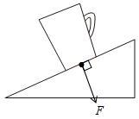

【解析】解：在斜面上选取水杯与接触面的中点为压力的作用点，从压力作用点画垂直于斜面、带箭头的线段即压力示意图。如图所示：  
  
压力是接触面受到的力，因此压力的作用点在接触面上，即物体与接触面的中点；然后根据压力的方向垂直于受力面，并过压力作用点表示出压力的方向即可。  
力的示意图是用一条带箭头的线段把力的大小、方向、作用点三个要素表示出来，线段的长短表示力的大小，箭头表示力的方向，线段起点或终点表示力的作用点。

23.【答案】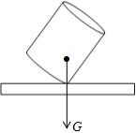

【解析】解：易拉罐受重力的方向竖直向下，因易拉罐内部装有少部分水，重心在接触点的正上方，且重心位置偏下，从重心沿竖直向下的方向画一条带箭头的线段，在箭头附近标上符号*G*，如图所示：  
  
先确定重力的方向、作用点，再根据力的示意图的画法作图。  
本题考查了力的示意图的画法，明确力的作用点是关键，属于基础题目。

24.【答案】不科学，将小车放在水平面的初始位置，每次用手向右推动小车，推力的大小可能不同，小车的初速度可能不同；  ①相同；长；②慢；③长；④见解析。

【解析】解：实验中，要控制小车的初速度相同，将小车放在水平面的初始位置，每次用手向右推动小车，推力的大小可能不同，小车的初速度可能不同，小明的实验操作不科学；  
①小车在三种不同的接触面上从运动到静止，速度由*v*0减小到零，速度减小量相同，在塑料板上所需的时间最长；  
②表面越光滑，阻力就越小，小车运动的距离就越远，这说明小车受到的阻力越小，速度减小得越慢；  
③小车所受的阻力继续减小，小车速度减小到0，需要的时间就越长；  
④图中点*A*与坐标轴原点*O*之间的距离就越大，小车所受阻力减小为0时，小车的速度不会改变，做匀速直线运动，如图所示：  
 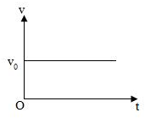  
故答案为：不科学，将小车放在水平面的初始位置，每次用手向右推动小车，推力的大小可能不同，小车的初速度可能不同；①相同；长；②慢；③长；④见解析。  
根据控制变量法分析解答；  
①小车在三种不同的接触面上从运动到静止，速度由*v*0 减小到零，速度减小量相同；  
②表面越光滑，阻力就越小，小车运动的距离就越远，速度减小得越慢；  
③小车所受的阻力继续减小，小车速度减小到0，需要的时间就越长；  
④图中点*A*与坐标轴原点*O*之间的距离就越大，小车所受阻力减小为0时，小车的速度不会改变，做匀速直线运动。  
本题考查了阻力对物体运动的影响，考查了受力分析、实验评估、实验与推理方法的应用、图象的画法等知识，是一道综合题，有一定的难度。

25.【答案】海绵的凹陷程度；  当受力面积相等时，压力越大，压力的作用效果越明显；  ；上下压力大小不同。

【解析】解：实验过程中，通过观察海绵的凹陷程度来比较矿泉水瓶对海绵的压力作用效果；  
比较如图中*C*、*D*、*E*三次实验，可得的结论：当受力面积相等时，压力越大，压力的作用效果越明显；  
图铅笔水平使用时，铅笔自身重力不影响实验，竖直使用时铅笔自身重力影响实验，下方力大，这样上下压力大小不同，没有控制力的大小不变。  
故答案为：海绵的凹陷程度；当受力面积相等时，压力越大，压力的作用效果越明显；；上下压力大小不同。  
本实验通过海绵的凹陷程度来反映压力的作用效果，采用了转换法；  
压力的作用效果与压力的大小和受力面积的大小有关，实验时应采用控制变量法，  
即探究压力的作用效果与压力大小的关系时应控制受力面积的大小不变，  
探究压力的作用效果与受力面积时应控制压力的大小不变。据此分析回答；  
铅笔水平使用时，铅笔自身重力不影响实验，竖直使用时铅笔自身重力影响实验。  
本题探究“压力的作用效果跟什么因素有关”的实验，主要考查控制变量法及转换法的应用，体现了对过程和方法的考查。

26.【答案】*U*形管液面高度差；  *B*、*C*；深度；  深度；方向；    ；  同种液体的压强与其所在深度的关系是成正比。

【解析】解：压强计是通过*U*形管中液面的高度差来反映被测压强大小的，液面高度差越大，液体的压强越大，这种方法叫做转换法；  
探究液体压强与深度的关系时，应控制液体密度相同，故选：*B*、*C*，比较*B*、*C*两图可知液体的密度相同，深度不同，且深度越大，*U*形管的高度差越大，压强越大，可得出结论：同种液体的压强随液体深度的增加而增大；  
如图*C*、*D*保持金属盒在水中的深度不变，改变它的方向，*U*形管液面的高度差相等，压强相等，可得出结论：液体内部各个方向都有压强，且在同一深度时都相等，液体压强与方向无关；  
比较*C*、*E*两图可知，虽然液体的种类不同，探头所处的深度也不同，但是能初步得出液体内部压强与液体密度有关，理由是：*E*图中探头所处的深度较小，*U*形管两侧液面高度差却较大，即*E*图中液体产生的压强还大，说明液体的密度也能影响液体压强的大小；  
对图像中的数据分析可知，压强与深度的比值不变，可得出结论：同种液体的压强与其所在深度的关系是成正比。  
故答案为：形管液面高度差；、*C*；深度；深度；方向；；同种液体的压强与其所在深度的关系是成正比。  
液体内部压强大小通过*U*形管两侧液面高度差的大小来反映，这是转换法；  
液体内部的压强与液体的深度和密度都有关系，在实验中，应控制其中的一个量保持不变，才能观察压强与另一个量的关系，从控制变量法的角度可判断此题的实验过程；  
根据图像压强与深度的比值不变，可得到压强与深度成正比。  
本题用压强计探究液体内部压强规律，考查压强计的使用、转换法的和运用控制变量法分析归纳结论的能力，难度不大。

27.【答案】汽车所受的重力是；  
  汽车行驶过程中受到的阻力是1400*N*；  
  该汽车在内发动机产生的牵引力为1400*N*。

【解析】解：汽车所受的重力为：  
；  
由题意可得，汽车受到的阻力为：  
。  
由图像可知，汽车在内做匀速直线运动，所发动机产生的牵引力和阻力是一对平衡力，大小相等，即；  
答：汽车所受的重力是；  
汽车行驶过程中受到的阻力是1400*N*；  
该汽车在内发动机产生的牵引力为1400*N*。  
知道汽车的质量，利用求其重力；  
已经求得汽车在行驶过程中总重力，受到的阻力；  
汽车在内做匀速直线运动，所以汽车受到的牵引力和阻力是一对平衡力，大小相等，即。  
本题考查了重力、阻力的计算和二力平衡条件的应用，属于基础题目。

28.【答案】利用石蜡所制成的野牛脚印模型的底面积是；  
  这头野牛当初在这块水平沙地上站立时，对沙地的压力是；  
  这头野牛的质量是2000*kg*。

【解析】解：石蜡模型的体积为：，  
利用石蜡所制成的野牛脚印模型的底面积为：  
；  
由题意可知，牛一只脚与地面的接触面积为：，  
因野牛在水平沙地上站立时四脚着地，  
所以野牛在水平沙地上站立时与地面的接触面积为：，  
野牛站立时对沙地的压力：；  
在水平地面上，压力等于重力，则这头野牛的重力为：  
，  
这头野牛的质量为：  
。  
答：利用石蜡所制成的野牛脚印模型的底面积是；  
这头野牛当初在这块水平沙地上站立时，对沙地的压力是；  
这头野牛的质量是2000*kg*。  
根据石蜡模型的质量和石蜡的密度可求出石蜡模型的体积，再除以平均厚度即为野牛脚印模型的底面积，也是这头野牛在水平沙地上站立时与地面的接触面积；  
已知该沙地地面上达到同样的凹陷程度的压强和这头野牛在水平沙地上站立时与地面的接触面积，利用压强公式变形即可求出野牛在水平沙地上站立时对沙地的压力。  
此时这头野牛在水平沙地上站立时对沙地的压力即为其重力，利用变形即可求出这头野牛的质量。  
本题主要考查压强公式、密度公式的应用，解答时注意两点：一是野牛在水平沙地上站立时四脚着地，二是计算时要注意单位的统一。